ATIVIDADE 4 - Estimativas de ponto de caso de uso

Alunos:
- Caio Gomes Alcântara Glória 763989
- Samuel Luiz da Cunha 762496
Professor:
Sandro Laudares
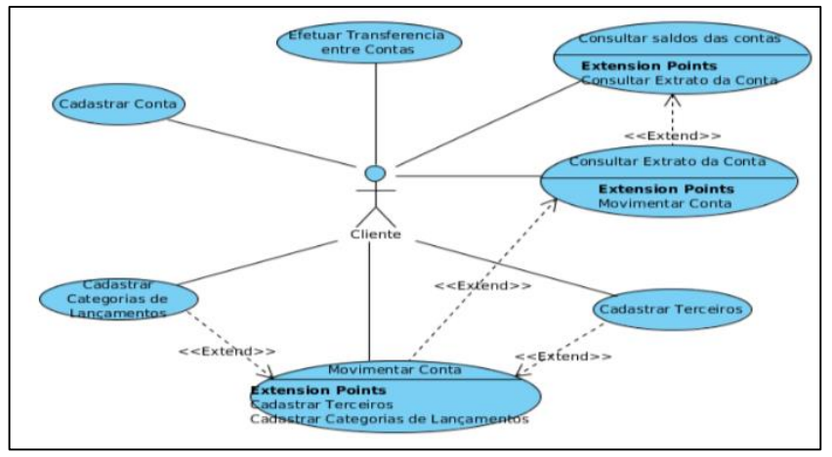
1) Qual o numero de pontos de caso de uso ajustados (UCP) ?
1º passo) calcular -> UAW = nº de agentes e sua complexidade ... 1 agente de peso 3 = 3X1 = 3;
2º passo) calcular -> UUCW = nº de casos x peso;
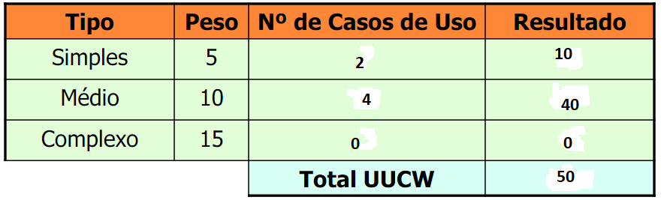
3º passo) calcular UUCP->
UUCP = UAW + UUCW
UUCP = 3 + 50 = 53;

4º passo) calcular TFactor e Efactor:
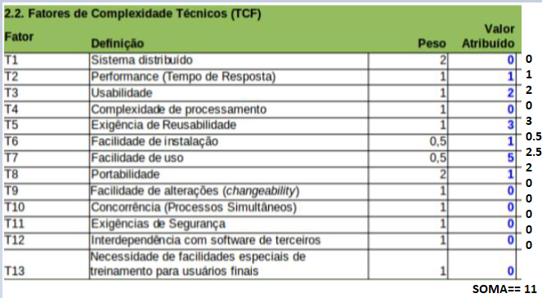
TCF = 0.6 + (0.01 * Tfactor) -> 0,6 + (0,01 * 11) = 0,71

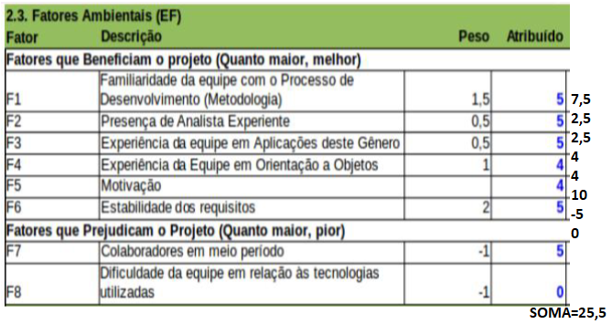
ECF = 1.4 + (-0.03 * Efactor) -> 1.4 + (-0,03 * 25,5) = 1.4 - 0,765 =0,635;

5º passo) Finalmente calcular o UCP...
UCP = UUCP * TCF * ECF = 53 * 0,71 * 0,635 = 23,89505 ≈ 24 (limite superior);

___________________________________________________________________________

2) Sabendo-se que o projeto será desenvolvido por uma equipe de 3 desenvolvedores trabalhando em regime de 8 horas/dia, com produtividade media de 16 horas/UCP (Use Case Point) cada um, baseada em projetos anteriores com as mesmas tecnologias e processo de desenvolvimento, qual vai ser o prazo (em meses) para entrega do projeto? (neste caso vamos estipular 1 mês com apenas 20 dias uteis).
24 (ucp) * 16 (produtividade de equipe) = 384 horas
384/24(horas no dia) = 16 dias
Em meses = 16/20 = 0,8 meses;

3) Sabendo-se que o valor médio da hora de desenvolvimento aplicado na empresa atualmente e’ de R$ 145,00, qual será o custo de desenvolvimento do projeto?

UCP * VALOR -> 24 * 145 = 3.480;
________________________________________________________________________________

